Лабораторная работа №14

Дисциплина: Операционные системы

Кондратьев Арсений Вячеславович

26.09.2022

Содержание

# 1 Цель работы

Приобретение практических навыков работы с именованными каналами.

# 2 Теоретическое введение

Вызов функции mkfifo() создаёт файл канала  
Файлы именованных каналов создаются функцией mkfifo  
Посылаем сообщение серверу с помощью функции write()

# 3 Выполнение лабораторной работы

1. Чтобы сервер работал не бесконечно, а прекращал работу через некоторое время, я добавил в цикл while в файле сервера доп условие, чтобы разница между текущим и стартовым временем была меньше 30(рис.1)

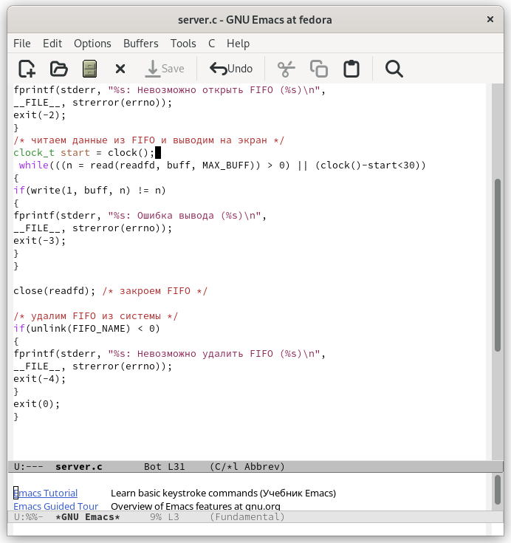

Figure 1: Рис. 1

1. Написал цикл for, чтобы клиент передавал серверу текущее время, и с помощью команды sleep() установил интервал 5 сек. И с помощью фцнкции time(NULL) передавал в переменную текущее время, а потом передавал сообщение на сервер.(рис.2)

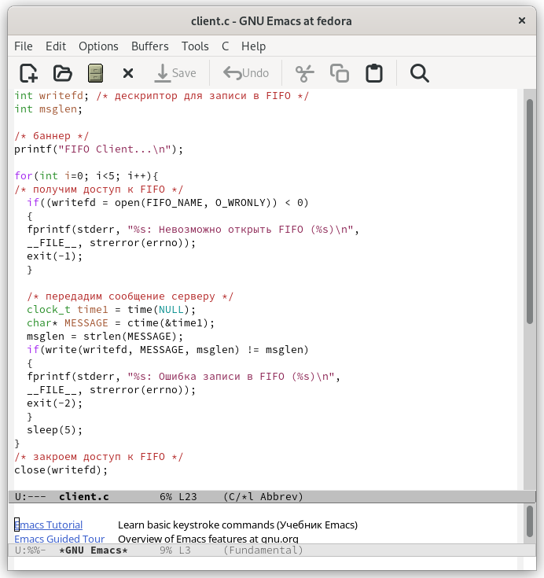

Figure 2: Рис. 2

Мной было замечено, что функция clock неверно вычисляет время(рис.3), но она корректно считает секунды, поэтому я ее использовал для завершения работы сервера

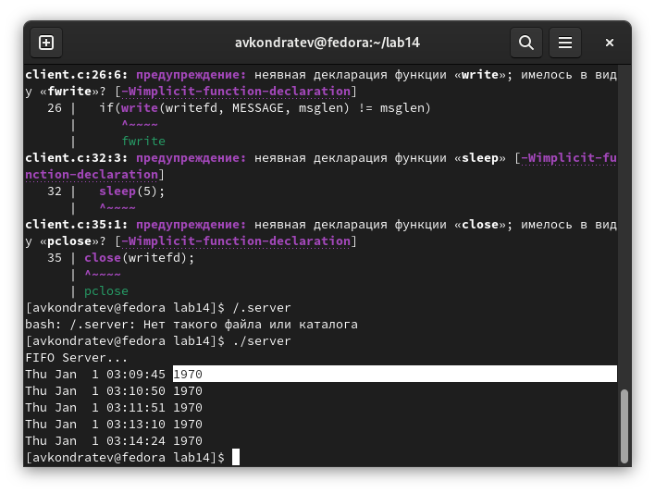

Figure 3: Рис. 3: Неправильное время

Результат: клиент выводит на сервер текущее время с интервалом 5 сек, а сервер завершает работу после 30 сек(рис.4)

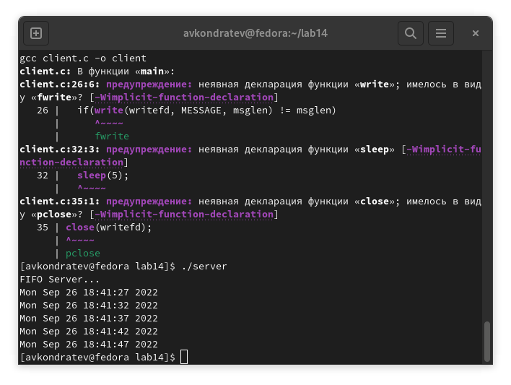

Figure 4: Рис. 4

1. Проверил работу 2-х клиентов. Можно заметить, как каждый отправляет на сервер текущее время с собственным интервалом 5 сек(рис.5)

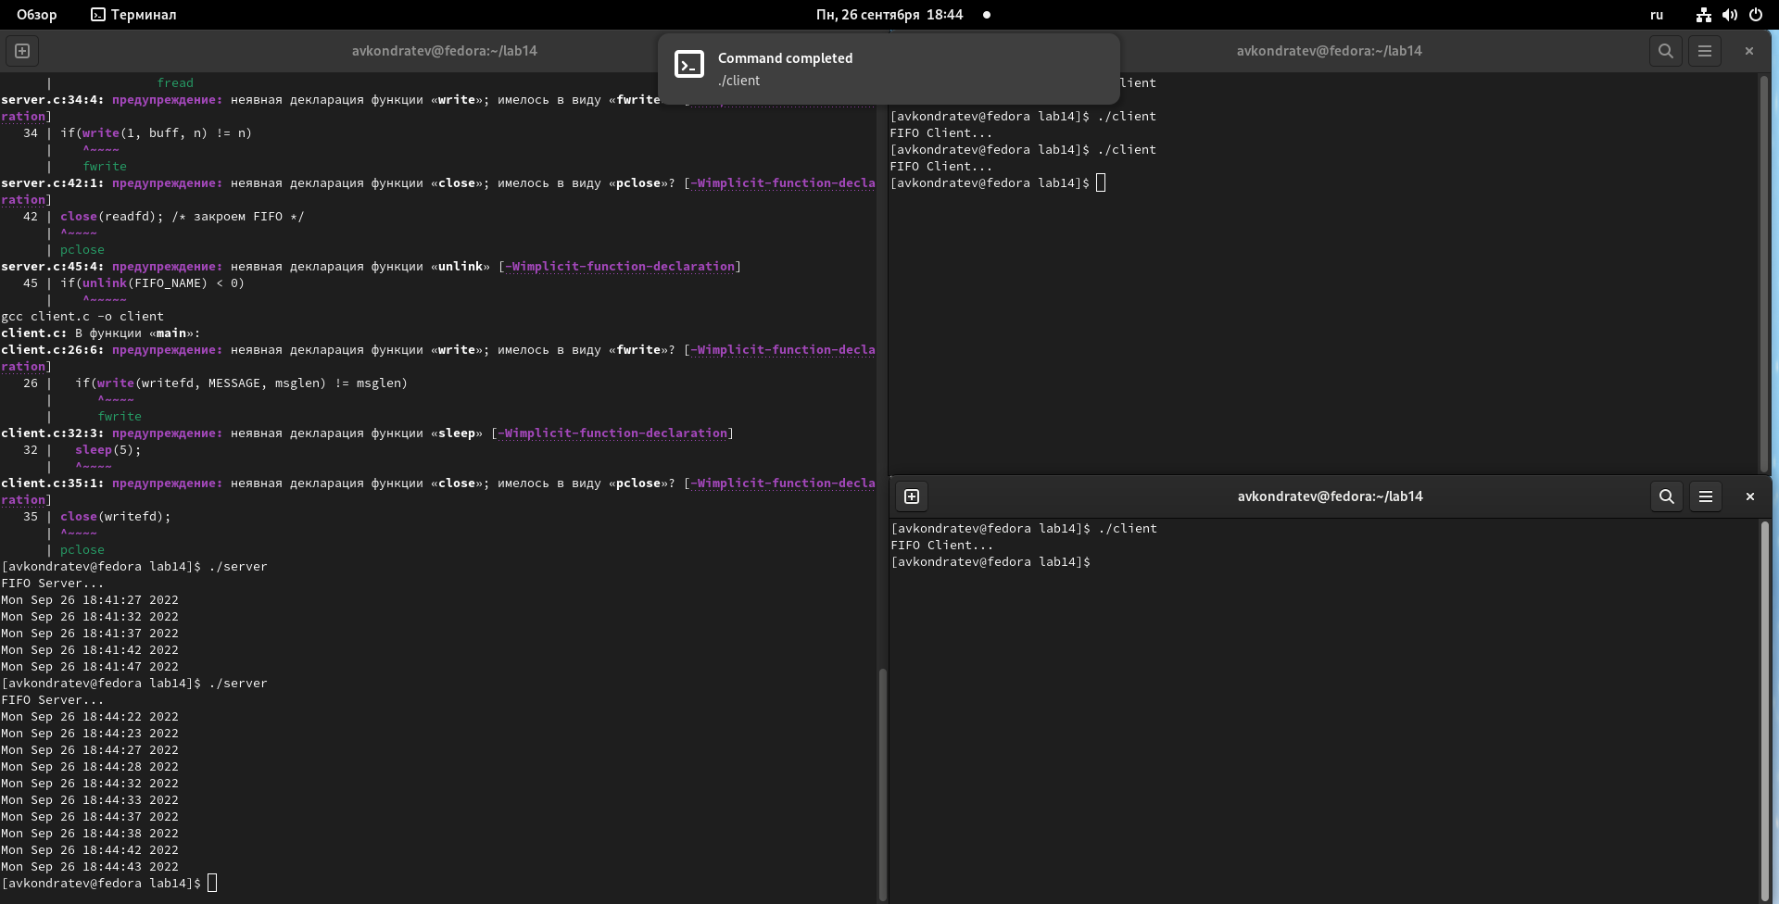

Figure 5: Рис. 5

# 4 Выводы

Я приобрел практические навыки работы с именованными каналами.

# 5 Контрольные вопросы

1. Именованные каналы отличаются от неименованных наличием идентификатора канала, который представлен как специальный файл
2. Можно, с помощью объединения нескольких процессов символом |
3. Можно, с помощью команд mkfifo или mknod
4. int pipe(int fds[\2]);  
   Единственный параметр-массив включает два файловых дескриптора — fd[\0] для чтения и fd[\1] для записи
5. mkfifo(FIFO_NAME, 0600); или mknod(FIFO_NAME, S_IFIFO | 0600, 0);
6. При чтении числа байт, меньшего чем находится в канале, возвращается требуемое число байтов, остаток сохраняется для последующих чтений. При чтении числа байт, большего чем находится в канале, возвращается доступное число байт.
7. Данные не будут перемешиваться
8. Да
9. Write передает сообщение на сервер, записывает байты из буфера в файл. Возвращает число записанных байтов  
   EACCES − файл открыт для чтения или закрыт для записи, EBADF − неверный handle-р файла, ENOSPC − на устройстве нет свободного места. Единица в вызове функции write в программе server.c означает идентификатор потока
10. Интерпритирует номер ошибки, передаваемый в функцию